## **📊 Отчёт по тестированию сайта OTIWA.RU**

Командой было проведено тестирование сайта [**otiwa.ru**](http://otiwa.ru)включающего следующимиразделы:

* Главная страница, футер и хедер
* Регистрация
* Авторизация
* Профиль
* Добавление компании
* Создание заказа
* Мои заказы
* Найти заказ и ответить
* Мои заказы ответы на чужие заказы
* Ответы на мой заказ
* Чаты
* О Компании
* Блог
* Otiwa для бизнеса
* Как это работает

Виды тестирования проведенных командой:

* Функциональное тестирование, в том числе проверка форм и валидаций, тестирование UI и адаптивности на различных устройствах
* Кроссбраузерное тестирование
* Usability тестирование
* Регрессионное тестирование
* Интеграционное тестирование
* Тестирование API

Все известные требования были покрыты чек-листом и тест-кейсами:

* ссылка на чек-лист [ЧЛ Otiwa](https://docs.google.com/spreadsheets/d/1cz9tZRuJsEgZgdb6Y9mminWmtKbZO8SQ_Dt05FVwkiQ/edit?gid=1804371191#gid=1804371191)
* ссылка на тест-кейсы [ТК Otiwa](https://docs.google.com/spreadsheets/d/1En1L6xUUjhWkT4y_WVSAM8zdEdRkUesb8rDrTTRMxnI/edit?gid=882151668#gid=882151668)

В дополнение к чек-листу и тест-кейсам были добавлены КЭ и ГЗ для всех страниц, содержащих поля ввода [ТК Otiwa](https://docs.google.com/spreadsheets/d/1En1L6xUUjhWkT4y_WVSAM8zdEdRkUesb8rDrTTRMxnI/edit?gid=1896002025#gid=1896002025)

Тестирование проводилось преимущественно на мобильных устройствах: iPhone 12/13/14, Infinix Note 12 PRO, Samsung Galaxy s22 ultra, Pixel 8, Honor 70, а также на планшетах: iPad 9 и iPad Pro 11’.

Операционные системы: iOS 18.3/18.5, Android 12/14/16, iPadOS 18.5.

Для проведения тестирования были выбраны 5 популярных браузеров: Google Chrome, Яндекс.Браузер, Safari, Mozilla Firefox и Opera.

Для тестирования API использовалась платформа “Postman”

**Результаты тестирования:**

Было проведено 1100 проверок по чек-листу и 656 тест-кейсов

Результаты выполнения тестов можно посмотреть здесь:

* чек-листы - [ЧЛ Otiwa](https://docs.google.com/spreadsheets/d/1cz9tZRuJsEgZgdb6Y9mminWmtKbZO8SQ_Dt05FVwkiQ/edit?usp=sharing);
* тест-кейсы -[ТК Otiwa](https://docs.google.com/spreadsheets/d/1En1L6xUUjhWkT4y_WVSAM8zdEdRkUesb8rDrTTRMxnI/edit?usp=sharing).

Всего было найдено [**283 бага**](https://docs.google.com/spreadsheets/d/1Je8oumliqcomb5pqq_ddt_6uuFQy072R2Z8hANV78CI/edit?gid=583826855#gid=583826855)**,** из них:

* блокирующих: 3
* критических: 24
* высокий приоритет: 105
* средний приоритет: 52
* низкий приоритет: 71
* незначительные: 28

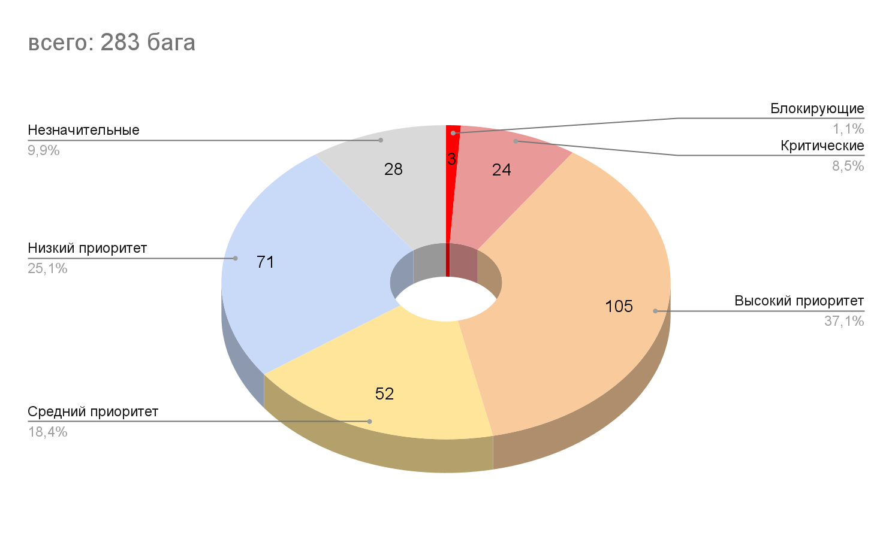

Блокирующие баги:

[OTW-376](https://docs.google.com/spreadsheets/d/1Je8oumliqcomb5pqq_ddt_6uuFQy072R2Z8hANV78CI/edit?gid=583826855#gid=583826855&range=145:145) - Успешная регистрация пользователя при несовпадающих паролях

[OTW-432](https://docs.google.com/spreadsheets/d/1Je8oumliqcomb5pqq_ddt_6uuFQy072R2Z8hANV78CI/edit?gid=583826855#gid=583826855&range=201:201) - Редактирование ответа на заказ: невозможно сохранить изменения для отклоненного/отозванного/архивного ответа

[OTW-513](https://docs.google.com/spreadsheets/d/1Je8oumliqcomb5pqq_ddt_6uuFQy072R2Z8hANV78CI/edit?gid=583826855#gid=583826855&range=282:282) - В поле Ваш телефон на форме Ответить на заказ маска только для Российских номеров

### **Рекомендации по доработке:**

1. Немедленные действия (Исправление багов)

* Устранить ошибки с приоритетом: блокирующий, критический и высокий (остальные по согласованию с ПО)

1. Краткосрочные улучшения (Оптимизация и процессы)

* Оптимизировать адаптивный дизайн
* Реализовать обновление списка заказов без полной перезагрузки страницы
* Проводить smoke тестирование после каждого деплоя новой версии
* Оформить все обсуждения и ответы на вопросы (а также последние изменения в логике) в виде текстовых требований
* Поддерживать требования в актуальном состоянии, следить за изменениями и обновлениями, чтобы они соответствовали текущим условиям
* Быть на связи с командой тестирования при внесений изменений в функционал
* Перед релизом сделать код фриз и провести полное регрессионное тестирование, при условии что команда тестирования должна перед этим актуализировать чек-лист и тест-кейсы в соответствии с новыми требованиями

3.  Долгосрочная стратегия (Развитие и автоматизация)

* Создать разные тестовые энвайронменты для ежедневной работы и тестирования релиз-кандидатов
* Внедрить автоматизированное тестирование в регресс (только после стабилизации проекта)

### 

### **Заключение**

Рекомендации заказчику по запуску сайта на основе результатов тестирования:

Текущее состояние:

На мобильных устройствах нарушена верстка - элементы накладываются, съезжают, не масштабируются, нарушен пользовательский сценарий

Вывод: сайт не готов к запуску

Блокирующие и критические баги прямо мешают ключевым бизнес-функциям

Высокий риск негатива от первых пользователей

Мобильная версия — неработоспособна: в современном мире это критично, т.к. до 70% пользователей приходят с телефона

Что делать:

1. Не запускать сайт публично в текущем виде

*Репутационные потери, отток клиентов и жалобы неминуемы*

2. Назначить срочную доработку:

*Исправить все блокирующие и критические баги*

*Устранить проблемы мобильной верстки*

*Приоритетно — баги с высоким влиянием на пользователя*

3. Рассмотреть вариант ограниченного запуска (бета)

*Только для ограниченной аудитории или внутреннего использования*

*С предупреждением о тестовом статусе.С активной формой сбора фидбэка*

4. Требовать от команды четкий план:

*Сроки устранения ключевых багов*

*План повторного тестирования (включая мобильные устройства)*

*Гарантии по стабильности основных функций*

### **Команда проекта:**

Project manager: *Белоусов Александр*

QA TeamLead: *Шмелева Оксана*

Тестировщики :

* *Шмыкова Татьяна*
* *Кузнецова Елизавета*
* *Антипова Анна*
* *Осипова Ольга*
* *Казинова Анастасия*
* *Иванов Иван*
* *Анисимов Вячеслав*
* *Валевич Кристина*
* *Тимофеев Сергей*
* *Коновалова Анастасия*
* *Газитова Екатерина*